Version
1.0
Responsible Engineer
Lee Jin Jin
Document Manager
문서 검토자 (영어)
Date Created / Date Modified
2023.01.12 / 2023.02.15

EPS connection

Changelog
Date | Version | Author | Description
2023.02.15 | 1.0 | 이진진 | EPS Component Connection

Contents
1. PCDU Interface 4
2. Battery Interface 6
3. Solar Array Interface 7
4. Connection 9
4.1. PCDU & Battery (& OBC) 9
4.1.1 BCR_OUT. 11
4.1.2 PCM_IN. 14
4.2. PCDU & Solar Array 15
5. Summary 17
6. Questions 17

작성 방법 (작성 시 이 페이지 지울 것)
1. 영어/한국어 구분
구분 | 영어 / 한국어
문서제목 / 파일이름 | 영어 / 대문자
제목 / section title | 영어
본문 / 그림 및 표 설명 | 한국어 (한국어 기본 대체 불가 단어 제외)

2. 참고문헌
- academic technical report만 reference 따로 작성
- 그 외에는 reference document의 해당 내용을 캡쳐하여 본문에 첨부하거나 상세 설명을 본문에 포함시킬 것

3. 저장 직전에 해야 하는 ‘필드 업데이트’ (‘업데이트저장’을 2회 반복해야 최근 저장날짜 반영)
1) 표지의 date modified (최근 저장 날짜 표시)
2) 머릿글에 작성된 내용 전체 (제목 / 최근 저장 날짜 / 현재 문서 파일명)
3) Contents

*필드 업데이트 방법*
업데이트하고자하는 내용을 드레그해서 마우스 오른쪽 클릭 필드 업데이트
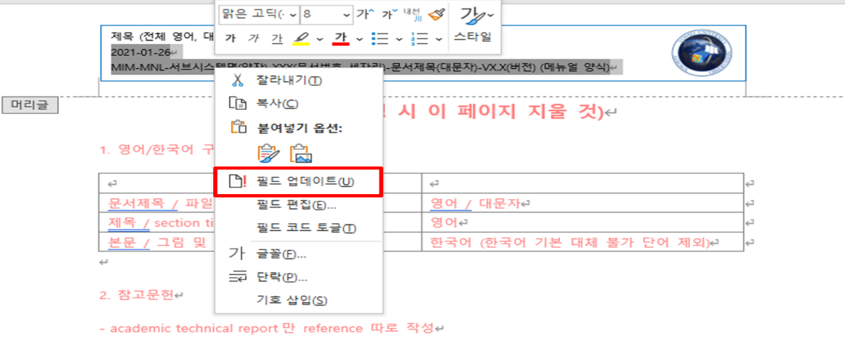

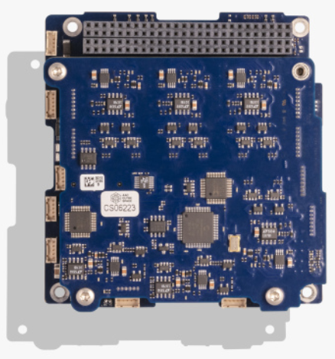
PCDU Interface
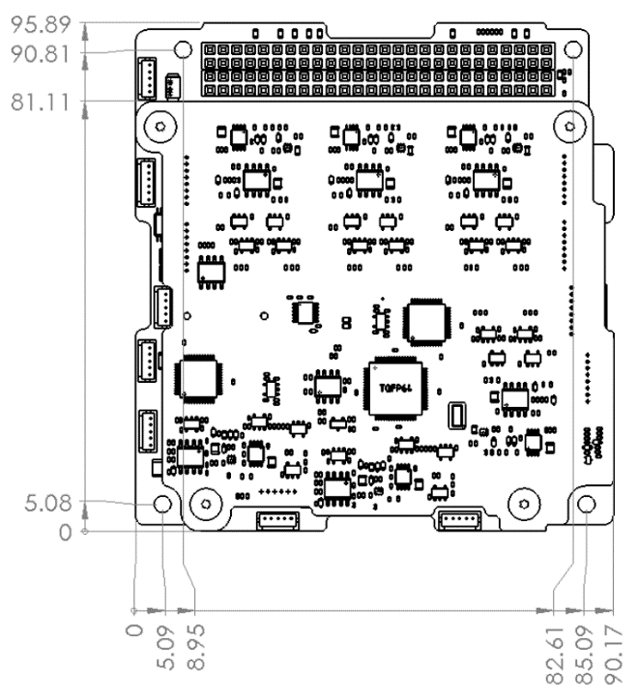
그림 2. PCDU 01-02453 실제 사진
그림 1. PCDU 01-02453 Interface

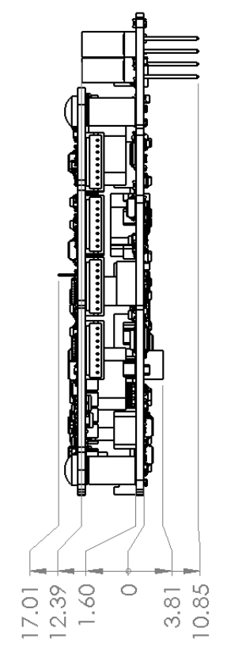

그림 3. 오른쪽에서 본 모습

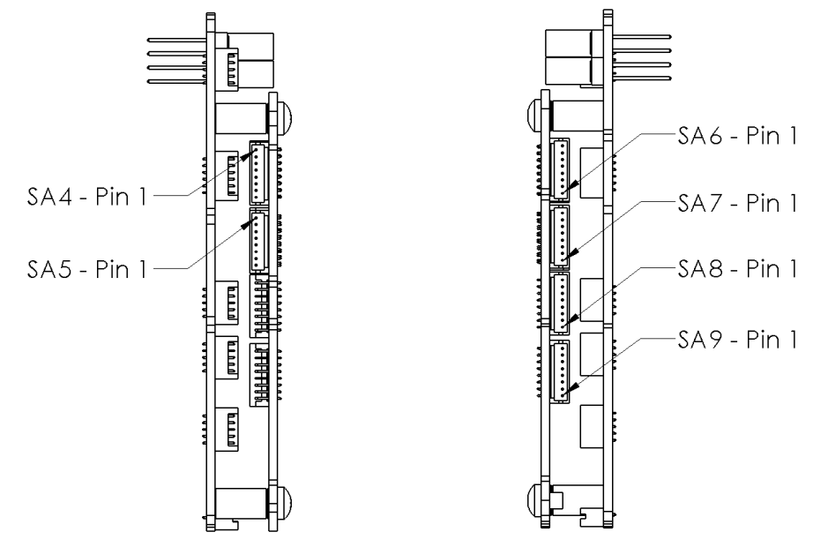
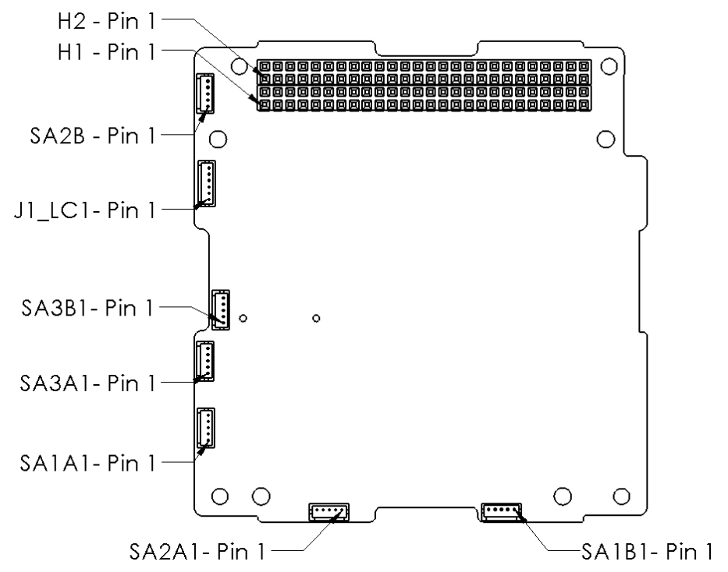
그림 4. PCDU 01-02453 Connector Interface (위에서 본 모습)
그림 5. PCDU 01-02453 Connector Interface (옆에서 본 모습)

Battery Interface
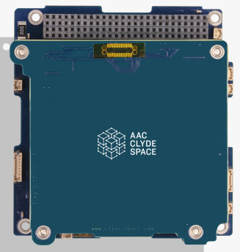
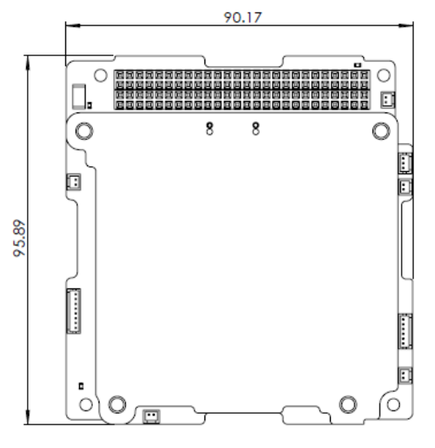
그림 6. 40Wh (01-02686) Standalone Battery Interface

그림 7. Battery 01-02686 실제 모습

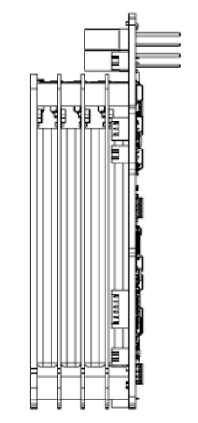
그림 8. 오른쪽에서 본 모습

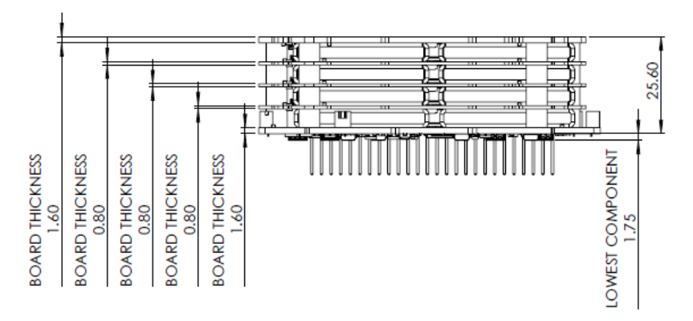
그림 9. 아래쪽에서 본 모습

Solar Array Interface
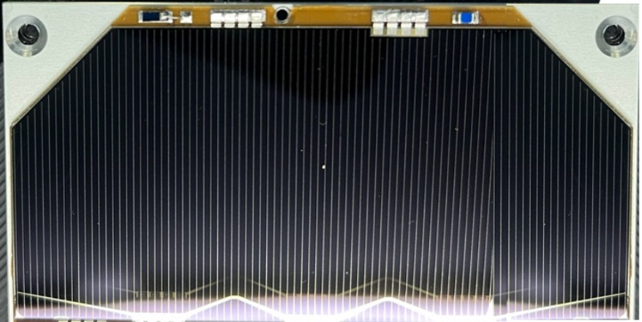
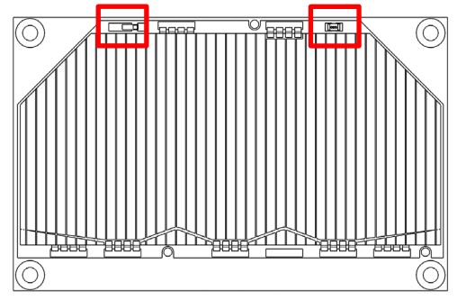
External Sensor
Temperature Sensor
Coarse Sun Sensor
그림 10. Gomspace Anodecell 도면(전면)
그림 11. Gomspace Anodecell 실제 모습
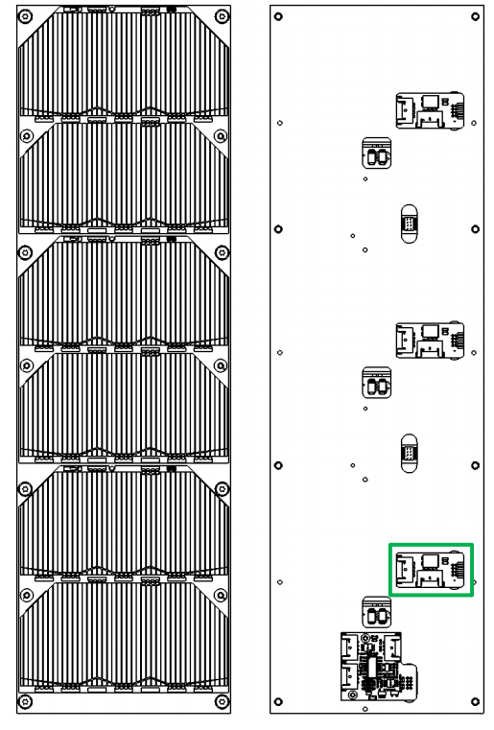
그림 12. MSP A-6-1 전, 후면 도면
Molex Pico-Lock(504050-0491) adapter

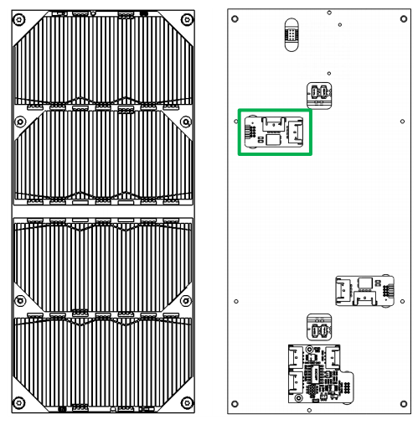

그림 13. MSP A-4-1 전, 후면 도면

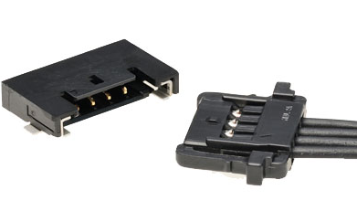
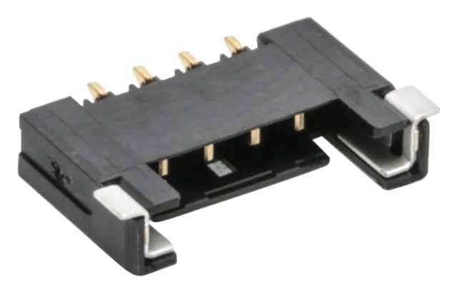
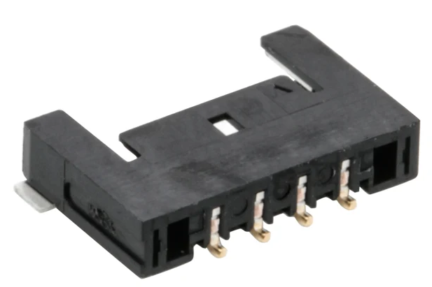
z
그림 16. Pico-Lock connection
그림 15. Molex Pico-Lock(504050-0491) 후면

그림 14. Molex Pico-Lock(504050-0491) 전면

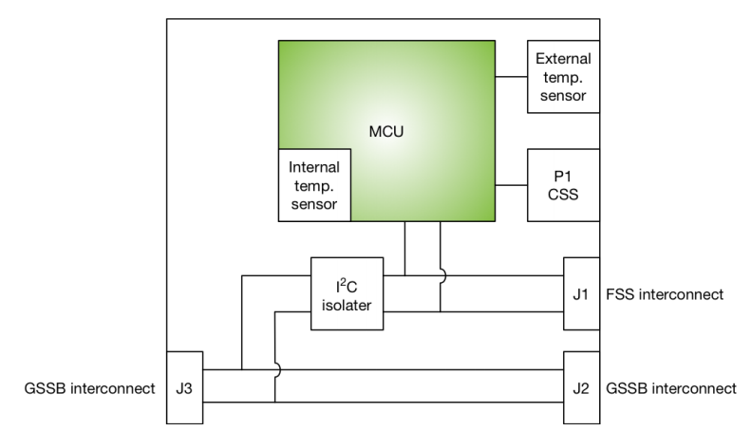
그림 17. Solar panel internal(backside) sensor system

Connection

PCDU & Battery (& OBC)
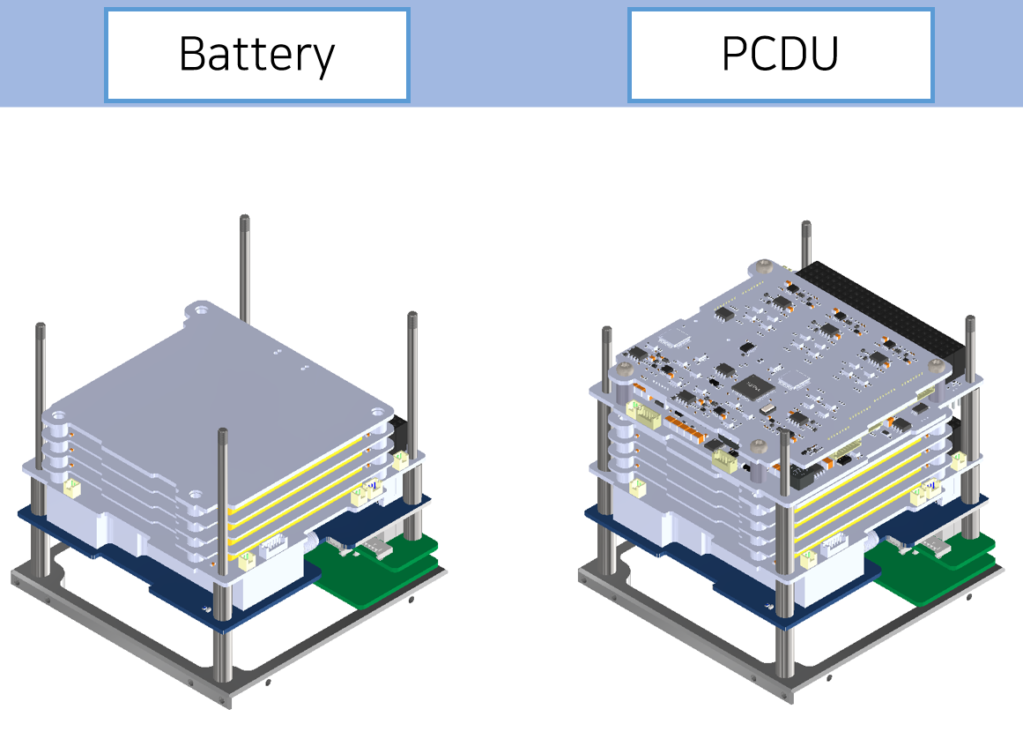
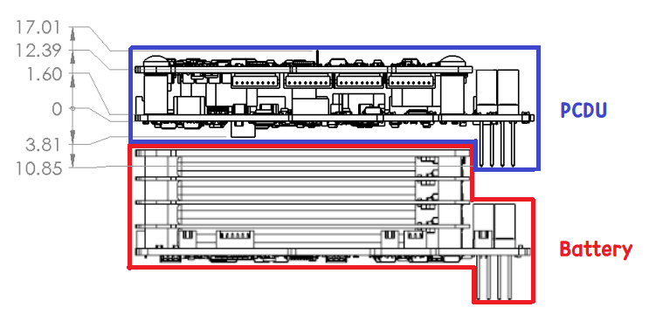
그림 18. Battery and PCDU (3D)
그림 19. Battery and PCDU Interface
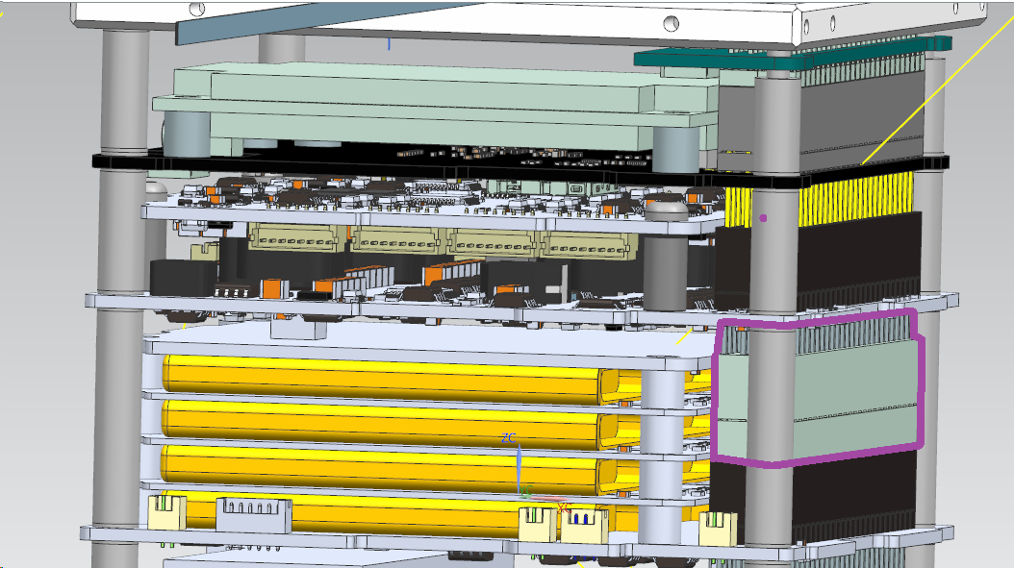

그림 20. Battery & PCDU 3D figuration

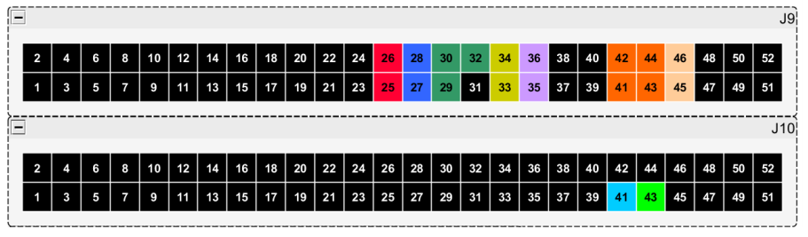
그림 12. PCDU & Battery model example
그림 21. Cubesat kit header schematic
그림 14. Header Pin location

H1 – 43
OBC
H1 – 41
H2 – 35 36
Battery
PCDU
H2 - 41 42 43 44

그림 22. Header 연결 구도

BCR_OUT (H2-41,42,43,44)
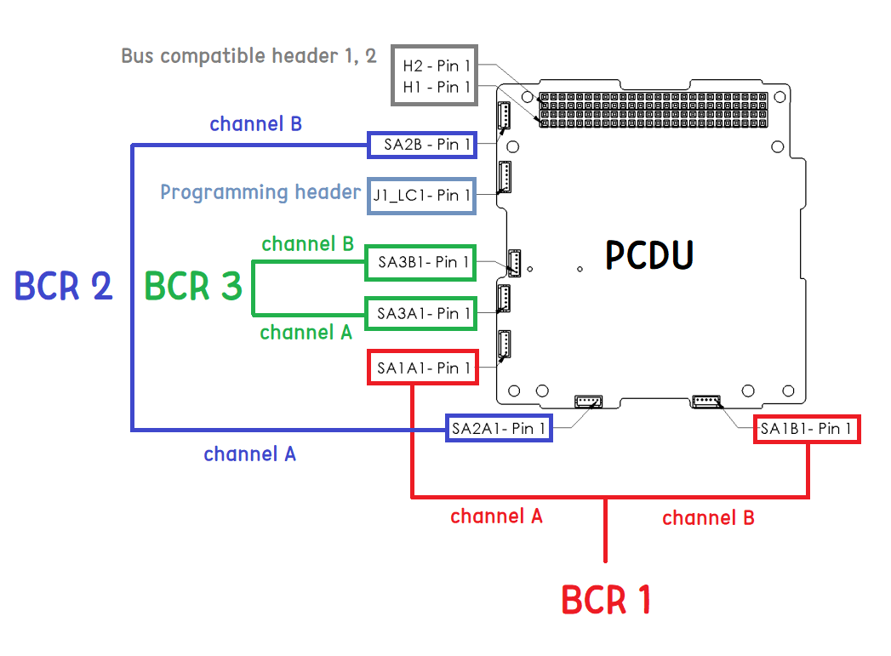
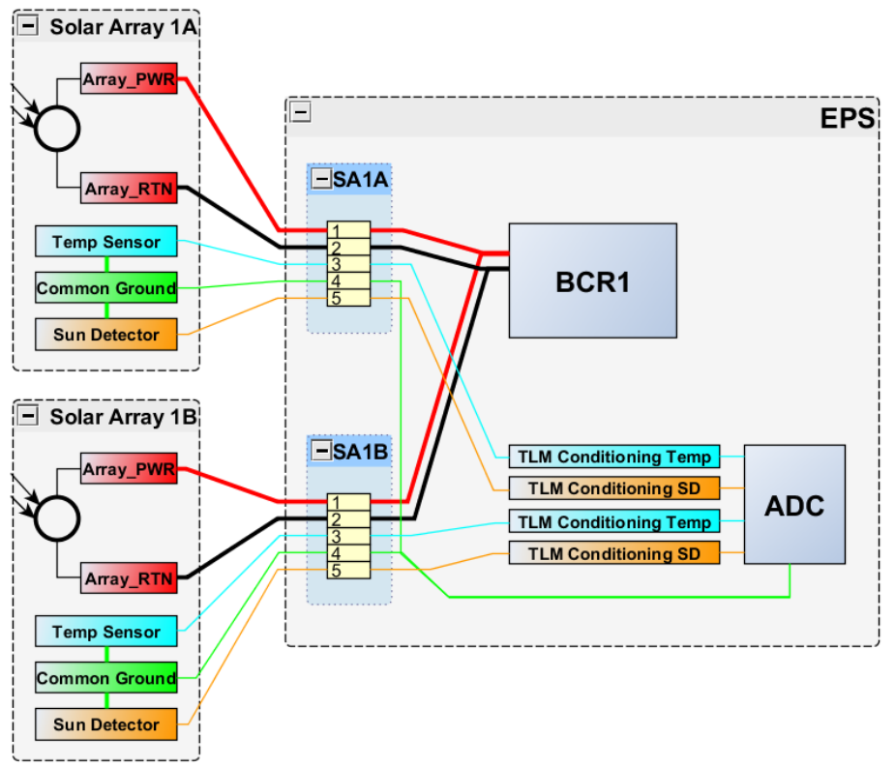
그림 23. Motherboard Pin connection
그림 24. Example of Solar Array configuration
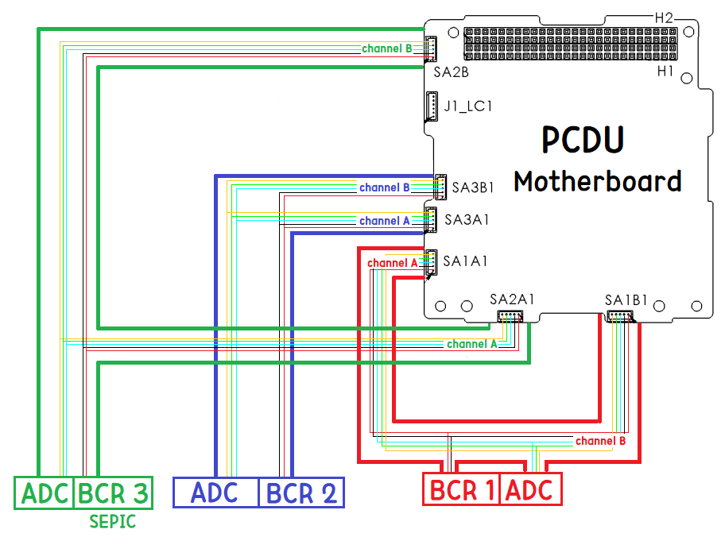
그림 25. PCDU Motherboard connection in detail
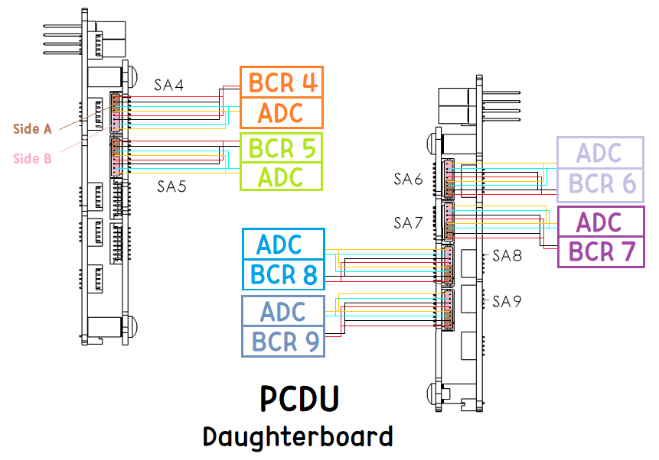

그림 26. PCDU Daughterboard connection in detail
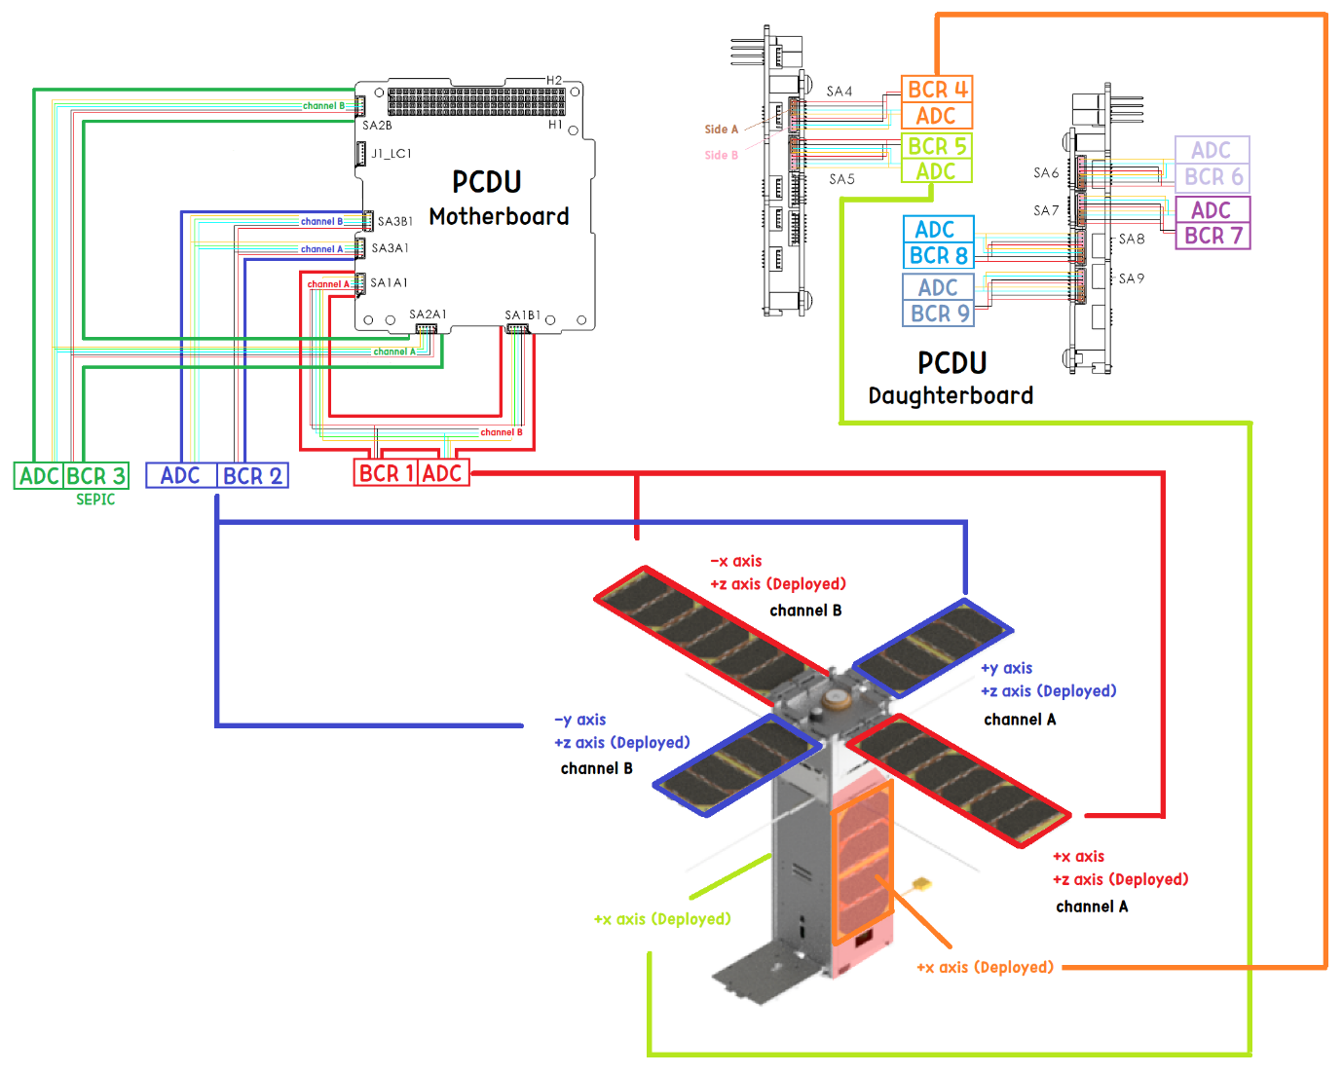
그림 27. Connection to the Solar Array
(상세 내용은 4.2 참고)

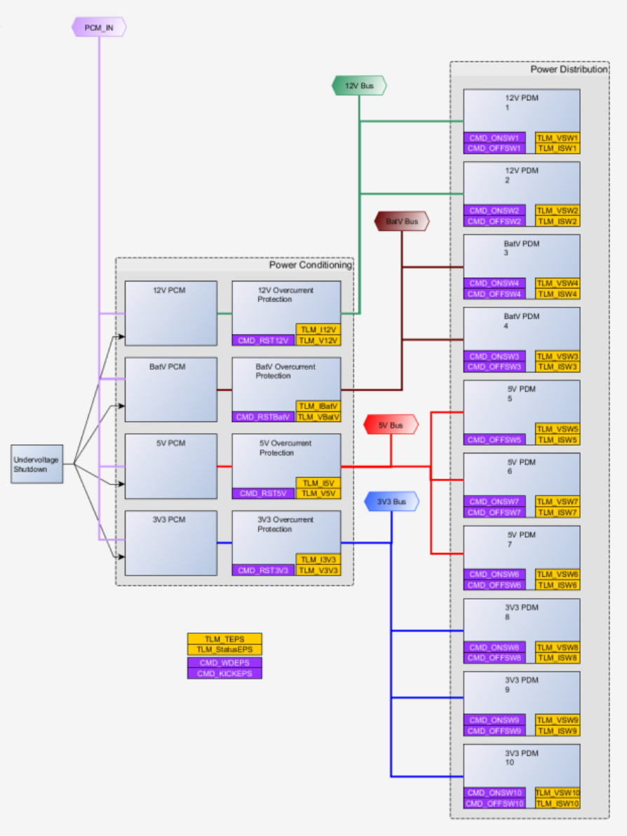
PCM_IN(H2-35,36)
6.144V
그림 28. PCM to PDM configuration
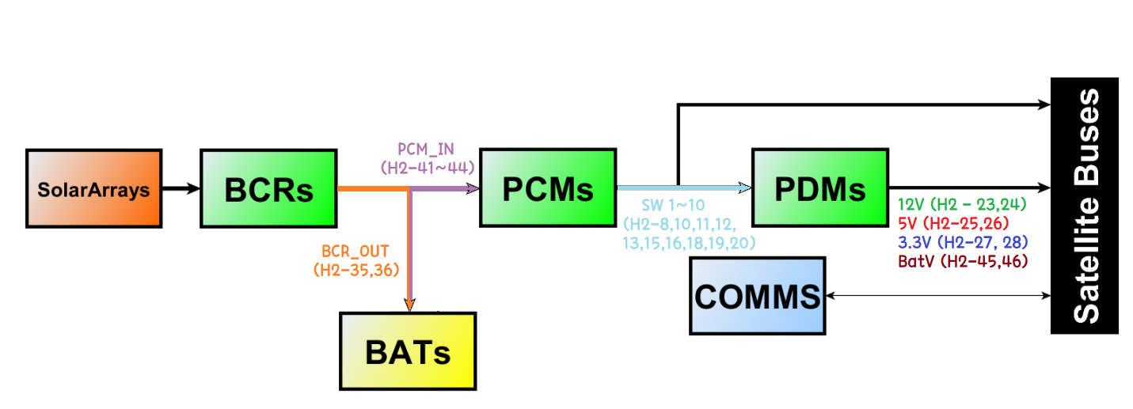
그림 29. EPS System Diagram

PCDU & Solar Array
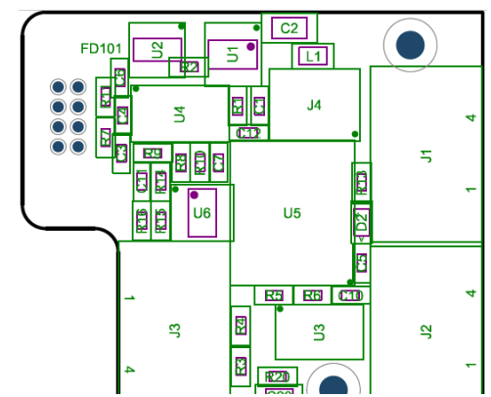



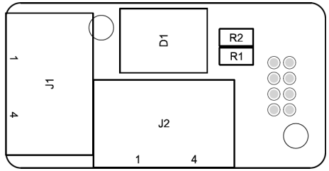

그림 30. Solar panel Configuration


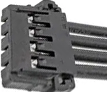
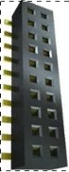



SCL
SDA
GND
GSSB_VCC

GSSB_VCC
GSSB_SDA
GSSB_VCC
GSSB_SDA
GSSB_SCL
GSSB_SCL
GND
GND
Connected back to back

그림 31. MSB-GGSB component placement

(-)
(-)
(+)
(+)
EPS Connector
Serial Connector



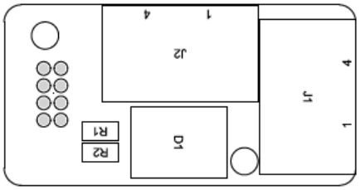


Serial Connector
(-)
(+)
(+)
(+)
(-)
(-)
(-)
(+)

EPS Connector
(+)
(+)
(-)
(-)

그림 33. Connector Location, P2C

그림 32. Connector Location, S2C

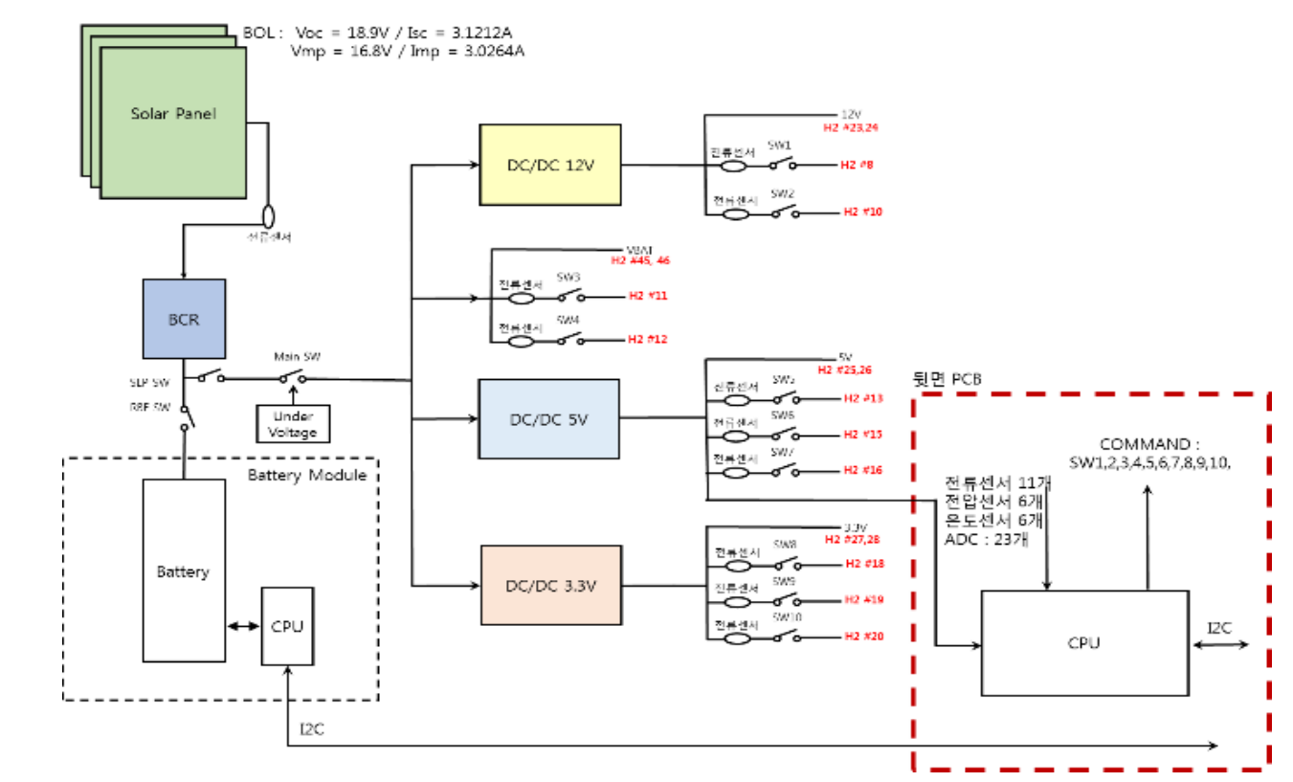
Summary
그림 34. EPS 전체 구성도

Question

Q1. PCDU와 Battery를 연결하는 부품은 무엇인가?
Q2. J1_LC1 Programming header는 어디에 연결되는가?
Q3. Daughterboard의 나머지 BCR(6~9)은 어디에 연결되는가?
Q4. 이 그림에선 Dual Cell(2개)마다 Temp sensor, Coarse Sun sensor가 각각 하나씩 달려있는데 한 면 전체가 BCR 한 채널과 짝을 이루는 것이 맞는가?
Q5. Pico-lock과 연결되는 pin(1~4)는 각각 어디에 연결되는가? (한 panel에 부착되는 Pico-lock의 수가 꽤 많은데 이것들은 어디에 연결해야 하는가?)

